CH40 Scheda creata il 18 giugno 2026
Descrizione storico-bibliografica
Il *giornale della guerra. - Firenze : tip. degli Autori Editori, 1866. – 1 volume. ((Supplemento straordinario. - Descrizione basata su: 6 giugno 1866. - CUBI 00732100. - UM10011605
Soggetto: Guerra di indipendenza <1866>

*Giornale della Guerra turco-serba : pubblicazione illustrata popolare. - Anno 1, n. 1 (agosto 1876)-anno 1, n. 20 (1876). - Genova : R. Stab. L. Lavagnino, 1876. – 1 volume : ill. ; 33 cm. ((Settimanale. - LIG0010356
Soggetto: Guerra turco-serba <1876-1877>

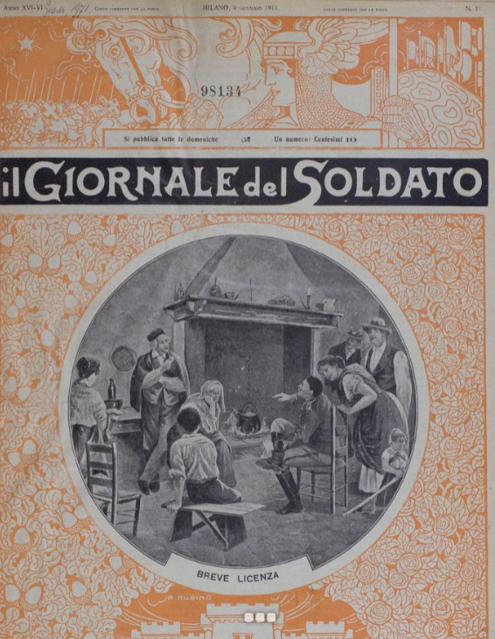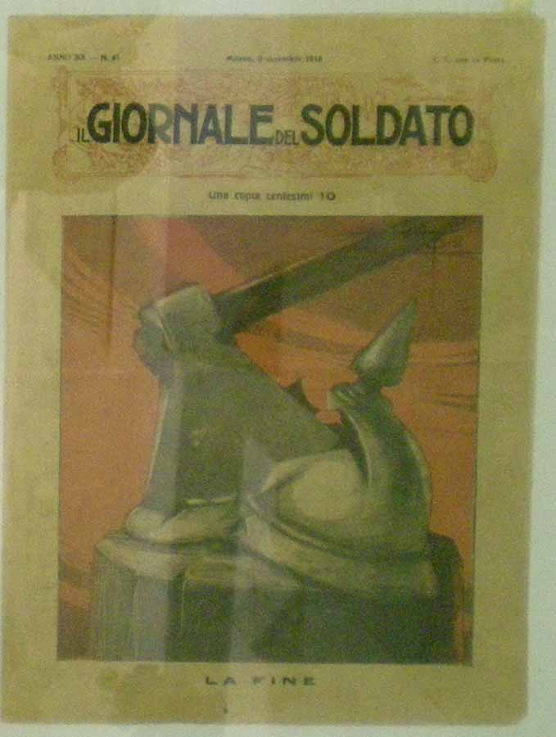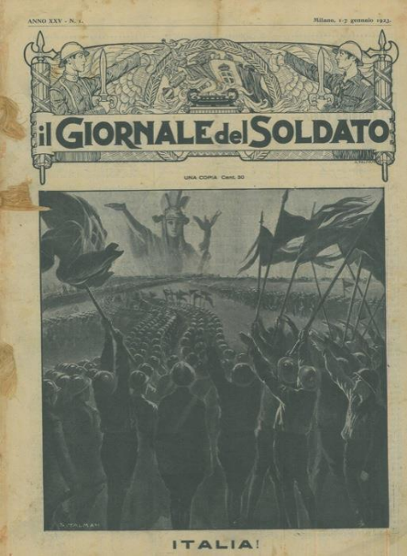
Il *giornale del soldato. - Anno 1, n. 1 (5 novembre 1899)-anno 27 (1925). - Milano : [s. n.], 1899-1925 (Milano : Sormani e Ghidini). – 27 volumi : ill. ; 53 cm. ((Settimanale. – Il sottotitolo varia: organo dell'Istituto nazionale per le biblioteche dei soldati; poi: caserma del 68° di fanteria. - Il formato varia. - BNI 1899-9607. – CFI0353765
Copia digitale anni 1914-1919 a: http://www.14-18.it/periodici/TO00185091. -
Il *giornale del soldato di terra, del mare, del cielo. - Anno 27, n. 44 (1925)-anno 41 (1939). - Milano : Arti graf. Milesi, 1925-1939. – 15 volumi. ((Settimanale. - MIL0557374
*Fronte : giornale del soldato. - Anno 1, n. 1 (settembre 1940)-anno 4, n. 36 (settembre 1943). - Roma : [s. n.], 1940-1943. – 4 volumi : ill. ; 40 cm. ((Settimanale. - CUBI 249543. - BNI 1941-763. - TO00207513
Soggetto: Guerra mondiale 1939-1945 - Cronache giornalistiche – 1940-1943
Soggetto: Soldati italiani – 1899-1943

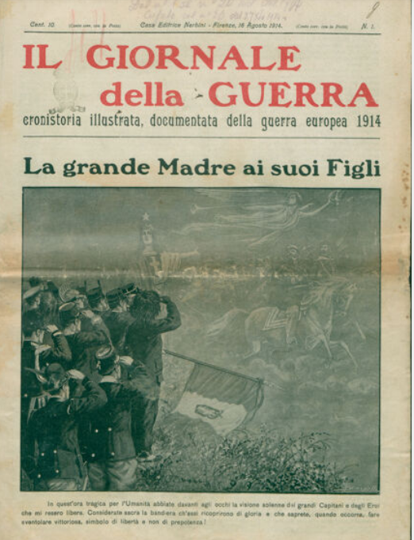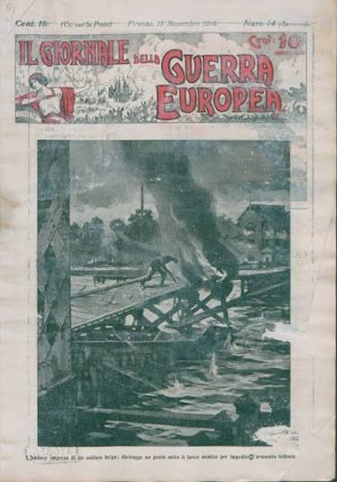
Il *giornale della guerra : cronistoria illustrata, documentata della Guerra europea 1914. - Anno 1, n. 1 (16 agosto 1914)-anno 1, n. 10 (1914). - Firenze : Casa Ed. Nerbini, 1914. - 10 volumi : ill. ; folio. ((Settimanale. - BNI 1914-9551. – CFI0434305
Copia digitale a:
- http://www.14-18.it/periodici/CFI0434305/1914
- https://teca.bncf.firenze.sbn.it/ImageViewer/servlet/ImageViewer?idr=BNCF00004176384.
- N.1(1914) a: http://digitale.bnc.roma.sbn.it/tecadigitale/giornali/CFI0434305/1914.
Soggetto: Guerra mondiale 1914-1918
Il *giornale della guerra europea. - N. 11 (25 ottobre 1914)-n. 20 (27 dicembre 1914). - Firenze : Nerbini, 1914. – 10 volumi : ill. ; folio. ((Settimanale. - CFI0533315
Copia digitale a: http://www.14-18.it/periodici/CFI0434305/1914. -
Soggetto: Guerra mondiale 1914-1918 – 1914
Classe: D940.3

Informazioni storico-bibliografiche
Il 9 agosto 1914 la Casa Editrice Sonzogno di Milano pubblicava il primo fascicolo di una serie intitolata La guerra europea, con la quale proponeva al pubblico italiano di raccogliere in dispense settimanali la “cronistoria” degli “svolgimenti guerreschi e politici” del conflitto scoppiato appena una settimana prima. L'editore precisava di aver “all'uopo, organizzato, malgrado le difficoltà che ognuno comprende, un complesso e ricco servizio speciale di documentazione fotografica in tutti i paesi che saranno probabile teatro delle vicende; ed affidata questa pubblicazione agli stessi compilatori delle precedenti rassegne che tanto piacquero al pubblico”. Si riprendeva infatti il modello editoriale già sperimentato in occasione di altri recenti conflitti: dalla Guerra Ispano-Americana a quella Russo-Giapponese alle guerre Italo-Turca e Turco-Balcanica. I resoconti di guerra illustrati erano quelli che più appassionavano e coinvolgevano il pubblico. In occasione dei conflitti le tirature di giornali e periodici aumentavano. Altri editori (i Fratelli Treves, Bideri di Napoli), ben consapevoli che la guerra “faceva vendere”, si erano affrettati a pubblicare, a loro volta, fascicoli settimanali sul conflitto in corso. Il contributo intende analizzare le caratteristiche di tali pubblicazioni (i testi e le immagini, le fonti documentarie e iconografiche); il rapporto fra stampa illustrata e guerra nel periodo della neutralità italiana (agosto 1914-maggio 1915); i cambiamenti (qualitativi e quantitativi) prodotti in questi periodici all'entrata in guerra dell'Italia. Parole chiave Grande Guerra, neutralità italiana, stampa illustrata.
https://www.academia.edu/30702199/La_Grande_Guerra_in_tempo_reale_i_periodici_illustrati_italiani_nel_periodo_della_neutralit%C3%A0_agosto_1914_maggio_1915_.

Note e riferimenti bibliografici
- La Grande Guerra in tempo reale: i periodici illustrati italiani nel periodo della neutralità (agosto 1914-maggio 1915) / Francesco Mineccia. In: "Ricerche Storiche", n. 2, 2016, p.103-145

